部编版三年级语文下册 期末学情评估卷（三）
时间：100分钟 满分：100+10分
班级： 姓名： 考号： .
题号 | 一 | 二 | 三 | 四 | 五 | 六 | 七 | 八 | 九 | 十 | 十一 | 十二 | 总分
得分
一、给下列句子中加点的字选择正确的读音，打“√”。(3分)
(1)这种鲜(xiān xiǎn)花来自美洲，我们这边鲜(xiān xiǎn)少有人见过。
(2)跟老板折(zhē zhé)腾了半天，他总算同意打折(zhē zhé)了。
(3)透过门缝(fénɡ fènɡ)，他看见妻子正在灯下缝(fénɡ fènɡ)补衣服。
二、看拼音，写字词。（9分）
（1） nuò ruò fēn fānɡ yán tú
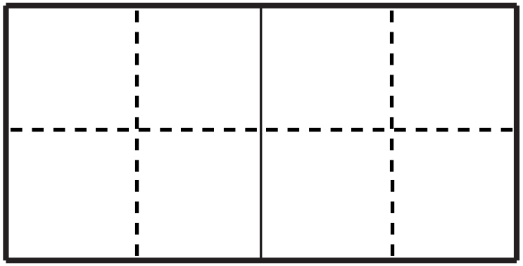
chèn shān shǒu zhū dài tù
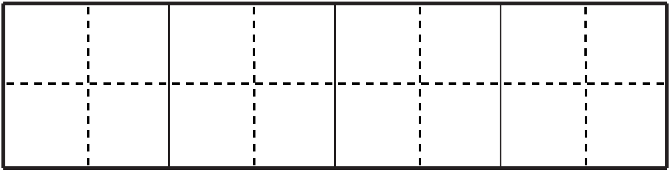
- [hú] 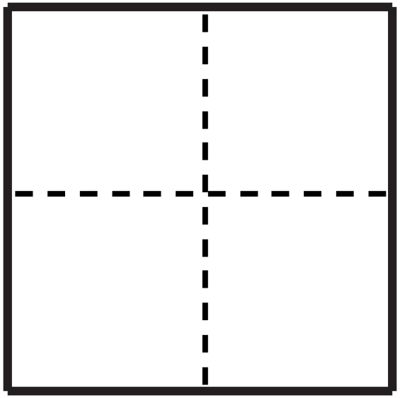芦 水 须
[lì] 史 严 量
三、词语积累与应用。（14分）
1.选字填空。（2分）
瓣 辩 辫 辨
（1）扎着小（ ）子的姑娘正在和一个老爷爷争（ ）着什么。
（2）黄蝴蝶飞到油菜花的花（ ）上，我都快（ ）认不出它来了。
2.在括号里填上合适的词语。（3分）
（ ）的刀剑 （ ）的笑声
（ ）的燕子 （ ）的水花
（ ）地观察 （ ）地歌唱
3.成语填空。(9分)
相( )并( ) 没( )打( ) 争( )斗( )
( )( )求剑 ( )人( )天 自相( )( )
画( )添( ) ( )耳盗( ) 杯( )蛇( )
四、按要求完成练习。(选做3个题即可)(6分)
1．读一读，照样子写一种小动物的外形特点。
一身乌黑的羽毛，一对轻快有力的翅膀，加上剪刀似的尾巴，凑成了那样可爱的活泼的小燕子。
____________________________________________________________________________________________________________________________
2．读一读，注意加点的部分，照样子把句子补充完整。
鹿忽然看到了自己的腿，不禁噘起了嘴，皱起了眉头：“唉，这四条腿太细了，怎么配得上这两只美丽的角呢！”
他_____________________________________：“你别去了，那儿危险！”
3．注意下面的句子在表达上的特点，再仿写句子。
走在街上的，是来来往往、形态各异的人：有的骑着马，有的挑着担，有的赶着毛驴，有的推着独轮车，有的悠闲地在街上溜达。
特点：_____________________________________________________
照样子写一写：_____________________________________________
4．照样子，围绕一个意思写一写。
我的表弟小沙天生胆小，他怕鬼，怕喝中药，怕做噩梦，还怕剃头。
照样子写一写：小李多才多艺，__________________________________
五、根据课文内容填空。(10分)
(1)_________________，春风花草香。
(2)日出江花红胜火，__________________。
(3)__________________，路上行人欲断魂。
(4)文房四宝：______________；雅人四好：______________。
(5)见善则迁，______________。——《周易》
(6)这地方的火烧云变化极多，一会儿红彤彤的，一会儿______________，一会儿______________，一会儿______________。
(7)这时候，那些小燕子，那么______________的小燕子，也由南方飞来，加入这______________的图画中，为春光平添了许多生趣。
(8)垂柳把溪水当作______________，/山溪像______________一样平静。
(9)我们小学生应该近君子，远小人，正所谓“近朱者赤，______________”。
(10)照样子，按课文内容表达鲜花的开放。
牵牛花吹起了紫色的小喇叭。
蔷薇______________________________________。
睡莲______________________________________。
六、口语交际。(2分)
哥哥迷上了一种电子游戏，一放学就躲在房间里玩，连家庭作业也不写。你会怎样劝告他？
_____________________________________________________________________________________________________________________
_____________________________________________________________________________________________________________________
七、为庆祝建党100周年，学校将在7月7日上午9点举行“讲红色故事 庆建党百年”讲故事比赛，要通知全校师生准时到大礼堂观看比赛。今天是7月5日，请你帮少先队大队部写一则通知。(4分)
通 知
_____________________________________________________________________________________________________________________
_____________________________________________________________________________________________________________________
_____________________________________________________________________________________________________________________
八、非连续性文本阅读。（9分）
班级公约
没有教养、没有学识的人，犹如一块田地，即使再肥沃也结不出果实。所以我们必须规范自己的行为，锤炼坚强的意志，提高自身的修养，努力做最好的自己，创建最好的集体，共建一个和谐温暖的大家庭。
一、按时到校，不迟到，不早退，不旷课，做好课前准备。
二、上课专心听讲，勤于思考，勇于发表自己的见解，积极回答老师的提问。
三、认真预习、复习，按时完成作业，合理安排课余生活。
四、认真做好值日、大扫除工作。值日生要把教室打扫干净，离开时要关灯、关窗、锁门。
五、积极参加各种有益的课外活动，努力使自己全面发展。
六、服从班干部的合理任务分派和组织纪律管理。
七、尊敬师长，礼貌待人，团结同学。
以上望全班同学共同遵守。
1.这份班级公约共有____条。（1分）
2.下列哪几项在这份班级公约中提到过？（ ）（多选）（3分）
A.遵守纪律 B.打扫卫生 C.礼貌待人
D.参加课外活动 E.认真学习 F.热心公益 G.劳逸结合
3.文中画“____”的句子告诉我们什么道理？（2分）
________________________________________________________________________________________________________________________
4.大扫除时，同学们都在认真完成自己的劳动任务，刘鹏却偷偷出去玩儿，结果因为他负责的那两块玻璃没擦干净，班级被扣了分。假如你是卫生委员，让你根据班级公约来批评他，你会怎么说呢？（3分）
____________________________________________________________________________________________________________________________________________________________________________________
九、我是阅读小能手。（13分）
美在颜色
小时候我喜欢画画，特别是玩一种配颜色的游戏。我有一盒十二色的不透明水彩，是外婆送给我的生日礼物，它们像迷你牙膏似的排排躺在盒子里。
在还没有扭开这些水彩牙膏的头盖前，我会先去捏捏它们。有的瘦，有的胖，有的矮，有的高，不用说，从外表一眼看去，就知道我比较偏爱谁了。那些扁些短些的，就是玩得太高兴的结果。
颜色变魔术是很有趣的游戏。挤点儿瓦蓝在小瓷碟里，再配点儿鲜黄，用毛笔蘸点儿水，和一和，变成了草原叶子的绿；挤点儿瓦蓝，加上点儿橘红，和一和，成了小姑娘裙摆上的秋香；深绿加浅绿，也是绿，但是沉稳的窗纱绿；不过这儿深绿的分量要多些儿。墨绿若增上深蓝就有了浩瀚海洋的波涛，若添上了漆黑，就有了暮秋枯叶的萧条，搁进了浓黄，又回到了春临大地的明丽。
我可以坐在书桌前整整变一个下午的颜色魔术，简直成了一个孙悟空。变，变，变，变出了西红柿红、鞭炮红、辣椒红和樱桃红；变，变变变，变出了海军蓝、马褂蓝、浇瓷蓝和土耳其石蓝。我走进了色彩的探险迷宫，觉得它们是神仙也是妖怪，让人在一分钟之内，蹦出了三百个惊奇泡泡。
要谢谢爸爸妈妈给我一双完好的眼睛，让我认识了美，学习如何区分这之中精细的差异。要谢谢爸爸妈妈，给我十个灵活的指头，让我会吃饭、写字、跳绳、弹钢琴，还会调弄颜色盘。在长长的人生纪念册上，为金色的童年谱唱七彩的音符。
更要谢谢许多颜色小精灵，在我阅读的时候，像圣诞树上披挂的彩灯，闪动着晶晶亮的眼睛，微笑着说：“记得吗？朋友？”
怎么不记得呢？“春眠不觉晓”，是绿，“花落知多少”，是红；“床前明月光”，是银，“疑是地上霜”，是白；“空山松子落”，是茶褐，“幽人应未眠”，是浅灰；“朱雀桥边野草花”，是淡淡的紫，“乌衣巷口夕阳斜”，是冷冷的金。
当大家都说“书中自有颜如玉”的时候，我就说：“书中还有‘七色桥’。”
1.照样子，仿写。（2+2=4分）
（1）瓦蓝 橘红 墨绿 漆黑
淡淡的紫 冷冷的金
（2）例句：变，变，变，变出了西红柿红、鞭炮红、辣椒红和樱桃红；变，变变变，变出了海军蓝、马褂蓝、浇瓷蓝和土耳其石蓝。
仿写：变，变变变，变出了 、 和 。
2.读句子，品味想象。（3分）
墨绿若增上深蓝就有了浩瀚海洋的波涛，若添上了漆黑，就有了暮秋枯叶的萧条，搁进了浓黄，又回到了春临大地的明丽。
我觉得句子中 这个词语写得很生动，让我仿佛看到了 的画面。
3.读句子，品味理解。（2分）
当大家都说“书中自有颜如玉”的时候，我就说：“书中还有‘七色桥’。”
联系上下文和生活经验，我明白了“书中还有‘七色桥’”的意思是：
4.文中的第3自然段是围绕“ ”这句话来写的。我还可以借助关键语句概括第4自然段的大意： （不超过20个字）（2分）
5.文中第7自然段有许多诗句，你能完整地写出其中一首诗吗？（包括作者和朝代）（2分）

十、从以下题目中任选一题，完成一篇不少于300字的习作，注意语句通顺，不写错别字。(30分)
1.题目：我喜欢的
要求：先把题目补充完整，横线上可以填一种动物、一个人、一次活动、一个节日……然后围绕题目完成习作。
2.在想象的世界里，什么都可能发生，一本书、一棵草、一朵花、一支笔……都有可能激发你无穷的想象。请自拟一个题目，创造一个属于自己的想象世界。

附加题
一、古诗词积累与展示，连一连。（4分）
遥知兄弟登高处， 《惠崇春江晚景》
［唐］白居易
遍插茱萸少一人。
蒌蒿满地芦芽短， 《九月九日忆山东兄弟》
［唐］韦应物
正是河豚欲上时。
日出江花红胜火，
［唐］王维
《滁州西涧》
春来江水绿如蓝。
春潮带雨晚来急，
［宋］苏轼
《忆江南》
野渡无人舟自横。
二、古文积累与展示，填空。（2分）
1.见善则迁， 。
2.改过不吝， 。
三、课外积累与展示。（4分）
除了试卷中出现的《刻舟求剑》，这学期你肯定还读过许多寓言故事，明白了不少的道理。请选一个令你印象深刻的寓言故事推荐给大家吧！

500字

参考答案
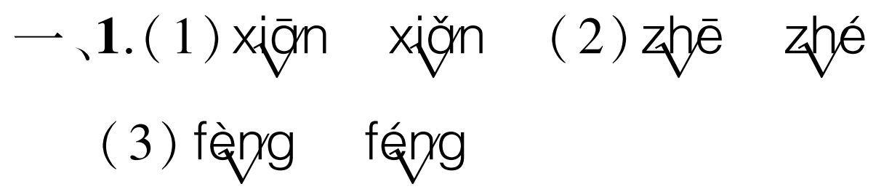
二、1.（1）懦弱 芬芳 沿途 衬衫 守株待兔
（2）葫 湖 胡 历 厉 力
三、1.（1）辫 辩 （2）瓣 辨
2.示例：锋利 欢快 活泼 细小 仔细 高兴
3.提 论 精 采 奇 艳 刻 舟 杞 忧 矛 盾 蛇 足 掩 铃 弓 影
四、1.示例：一身雪白的绒毛，一对长长的耳朵，加上红宝石似的眼睛，凑成了那样乖巧的漂亮的小白兔。
2.示例：皱起眉头，跺着脚，朝我大喊
3.运用了排比的修辞手法，采用了先总说后分说的叙述方式。 示例：天上飘着形态各异的白云：有的像绵羊，有的像小狗，有的像毛毛虫，有的像棒棒糖，有的像菠萝。
4.示例：他会唱歌，会跳舞，会弹钢琴，还会下围棋。
五、（1）迟日江山丽
（2）春来江水绿如蓝
（3）清明时节雨纷纷
（4）笔墨纸砚琴棋书画
（5）有过则改
（6）金灿灿的 半紫半黄 半灰半百合色
（7）伶俐可爱 光彩夺目
- 梳妆的镜子 绿玉带
- 近墨者黑
- 示例：绽放了笑脸 从梦中醒来
六、示例：哥哥，学习比玩游戏重要得多，你可以写完家庭作业以后再玩一会儿游戏。如果你长时间沉迷其中，会影响学习成绩的。
七、
通知
“讲红色故事庆建党百年”讲故事比赛将于7月7日上午9点，在学校大礼堂举行，到时请全校师生准时到场观看比赛。
少先队大队部
7月5日

八、1.七 2.ABCDE
3.示例：告诉我们要做一个知识丰富、懂礼貌、有教养的人。
4.示例：我们每个人都是班级的一员，都有责任为班级做贡献。班级公约第四条要求我们：认真做好值日、大扫除工作。大扫除时，你没将玻璃擦干净，致使班级扣分，这是不对的，你应该负责任。
九、1.（1）粉红 雪白 浅浅的蓝 闪闪的银
（2）青草绿 湖水绿 翡翠绿
2.春临大地 春日里明媚的阳光照射在绿树、草地上
3.书里的文字中暗含着各种各样的颜色，绚丽缤纷。
4.颜色变魔术是很有趣的游戏颜色可以变很多魔术，让“我”沉迷其中。
5.示例：静夜思 ［唐］李白 床前明月光，疑是地上霜。举头望明月，低头思故乡。
十、作文略。
附加题：
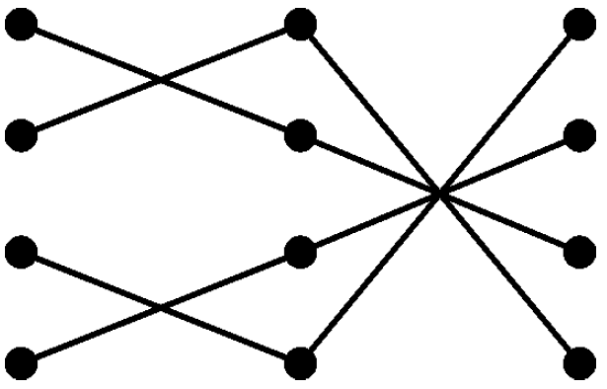一、

二、1.有过则改 2.从善如流
三、示例：我推荐《坐井观天》这个寓言故事，故事内容是青蛙和小鸟争论天有多大，青蛙因为整天坐在井里，便认为天只有井口那么大。这个寓言故事告诉我们不要做见识短浅的人。

